地(矿)产交易手续费收费标准

一、以招标方式出让、转让国有土地使用权、探矿权和采矿权的，仍按省物价局《关于转发国家计委关于印发＜招标代理服务收费管理暂行办法＞的通知的通知》(川价费(2003)49号)文件规定执行。
二、以拍卖方式出让、转让国有土地使用权、探矿权和采矿权的，采用差额定率累进法计算。
具体收费标准如下：
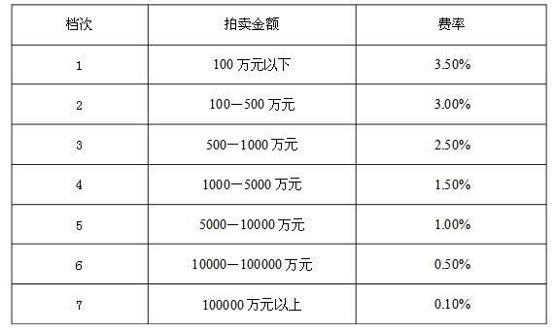

以拍卖方式出让、转让国有土地使用权、探矿权和采矿权的，出让由受让方负担；转让由双方各负担50%。
三、以挂牌方式出让、转让国有土地使用权、探矿权和采矿权的，按成交金额的1%计收。出让由受让方负担；转让由双方各负担50%。
四、国有土地使用权、探矿权和采矿权协议转让按成交金额的0.1%计收，由转让双方各负担50%。具体标准由各市(州)物价部门在规定的幅度内，参照招标代理的递减原则确定。
五、国有土地使用权、探矿权和采矿权协议出让属政府行政行为，不得收费。
六、改制、重组、破产企业，其土地涉及交易的按上述标准减半收取。
七、住房进行新建登记、转移登记、变更登记不得收取地产交易手续费。

